Министерство науки и высшего образования Российской Федерации

Федеральное государственное бюджетное образовательное учреждение высшего образования

«Российский экономический университет имени Г.В. Плеханова»

Московский приборостроительный техникум

«Утверждаю»

Заместитель директора по учебной работе

______________ Д.А. Клопов

«____» ______________ 2024 г.

Задание

на выполнение курсового проекта (курсовой работы)

Евскину Ивану Валерьевичу

(фамилия, имя, отчество студента — полностью)

студенту группы П50-8-21 специальности 09.02.07 «Информационные системы и программирование» по МДК 11.01 «Технология разработки и защиты баз данных»

1. Презентация и инсталляционный пакет как tar.gz архив
2. Содержание пояснительной записки:

ВВЕДЕНИЕ

1. ОБЩАЯ ЧАСТЬ
   1. Цель разработки
   2. Средства разработки
2. СПЕЦИАЛЬНАЯ ЧАСТЬ
   1. Постановка задачи
      1. Входные данные предметной области
      2. Выходные данные предметной области
      3. Требования к проекту
   2. Внешняя спецификация
      1. Описание задачи
      2. Входные и выходные данные
      3. Методы
      4. Тесты
      5. Контроль целостности данных
   3. Проектирование
      1. Схема архитектуры приложения
      2. Логическая схема данных
      3. Физическая схема данных
      4. Структурная схема
      5. Функциональная схема
      6. Диаграмма классов
      7. Схема тестирования
      8. Схема пользовательского интерфейса
   4. Результат работы программы
3. ТЕХНОЛОГИЧЕСКАЯ ЧАСТЬ
   1. Инструментальные средства
   2. Отладка программы
   3. Защитное программирование
   4. Характеристики программы

СПИСОК ИСПОЛЬЗУЕМЫХ МАТЕРИАЛОВ

ПРИЛОЖЕНИЕ А. Текст программы

ПРИЛОЖЕНИЕ Б. Сценарий и результаты тестовых испытаний

ПРИЛОЖЕНИЕ В. Руководство пользователя

ПРИЛОЖЕНИЕ Г. Скрипт базы данных

1. Содержание задания по проекту (работе) ⁠— перечень вопросов, подлежащих разработке

|  | Разрабатываемый вопрос | Объем от всего задания, % | Срок выполнения |
| --- | --- | --- | --- |
| А | Описательная часть проекта (введение, общее описание и т. д.) | 5 |  |
| 1. | Введение | - |  |
| 2. | Цель разработки | - |  |
| 3. | Средства разработки | - |  |
| Б | Анализ задачи и её постановка | 15 |  |
| 1. | Определение требований к программе | - |  |
| 2. | Спецификация программы (описание задачи, описание входных и выходных данных, методы) | - |  |
| 3. | Тесты, контроль целостности данных | - |  |
| В | Проектирование и реализация | 55 |  |
| 1. | Схемы проекта (схема архитектуры, логическая схема данных, физическая схема данных, функциональная и структурная схемы, диаграмма классов, схема тестирования, схема пользовательского интерфейса) | - |  |
| 2. | Реализация в инструментальной среде | - |  |
| Г | Технологическая часть проекта | 5 |  |
| 1. | Инструментальные средства разработки | - |  |
| 2. | Отладка программа | - |  |
| 3. | Защитное программирование | - |  |
| 4. | Характеристика программы | - |  |
| Д | Программная документация | 10 |  |
| 1. | Приложение А. Текст программы | - |  |
| 2. | Приложение Б. Сценарий и результаты тестовых испытаний | - |  |
| 3. | Приложение В. Руководство пользователя | - |  |
| 4. | Приложение Г. Скрипт базы данных | - |  |
| Е | Экспериментальная часть проекта | 10 |  |
| 1. | Программа на машинном носителе.  Информация на носителе разбита на разделы: эксплуатационный пакет, тексты программы, документация. | - |  |

Руководитель курсового проекта (работы) Волкова Галина Юрьевна, преподаватель

«06» сентября 2024 года __________________________ / Г.Ю. Волкова /

Дата выдачи курсового задания «06» сентября 2024 года

Срок сдачи законченного проекта (работы) «1» ноября 2024 года

Задание принял к исполнению

«06» сентября 2024 года __________________________ / Е.И. Валерьевич /

**Презентация и инсталляционный пакет**

Программа предоставляется как tar.gz архив

**ВВЕДЕНИЕ**

Наименование программы: ИС для назначения задач внутри организации.

Краткая характеристика области применения программы. Программа «ИС для назначения задач внутри организации» для назначения задач сотрудникам внутри организации.

1. **ОБЩАЯ ЧАСТЬ**
   1. Цель разработки

Цель: Создание системы которая хранить данные о командах введённых пользователями в процессе администрирования систем на базе ядра linux.

* 1. Средства разработки

Средства разработки: vim-редактор текста dbeather-программа для работы с СУБД firefox-браузер python3-инторпритатор

1. **СПЕЦИАЛЬНАЯ ЧАСТЬ**
   1. Постановка задачи
      1. Входные данные предметной области

Логин и пароль пользователя в системе, Порт ip пароль пользователь удалённой машины.

* + 1. Выходные данные предметной области

Файл с логом действий пользователя.

* + 1. Требования к проекту

Проект должен работать везде где соблюдаются системные требования.

* 1. Внешняя спецификация
     1. Описание задачи

Создать web приложение использующие стороннее приложение для администрирования систем на базе ядра linux

* + 1. Входные и выходные данные

Логин и пароль пользователя в системе, Порт ip пароль пользователь удалённой машины.

* + 1. Методы

CRUD Машины и методы подключения по ssh

* + 1. Тесты

Ручное тестирование.

* + 1. Контроль целостности данных

### Резервное копирование - бекап бд для востановления

### Контроль доступа - доступ к бд и приложению по логину и паролю

### Шифрование - шифрование данных по http и ssh протоколам

### Хеширование - хеширование пароля пользователя

* 1. Проектирование
     1. Схема архитектуры приложения

Схема архитектуры Рисунок 1

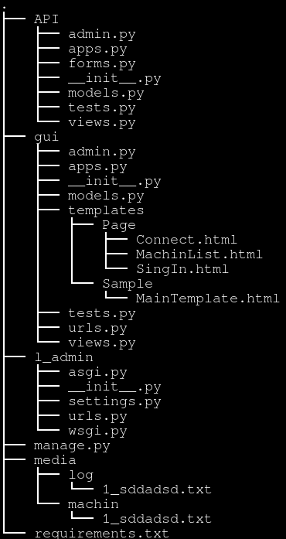Рисунок 1-Структурная схема

* + 1. Логическая схема данных

Логическая схема данных Рисунок 2

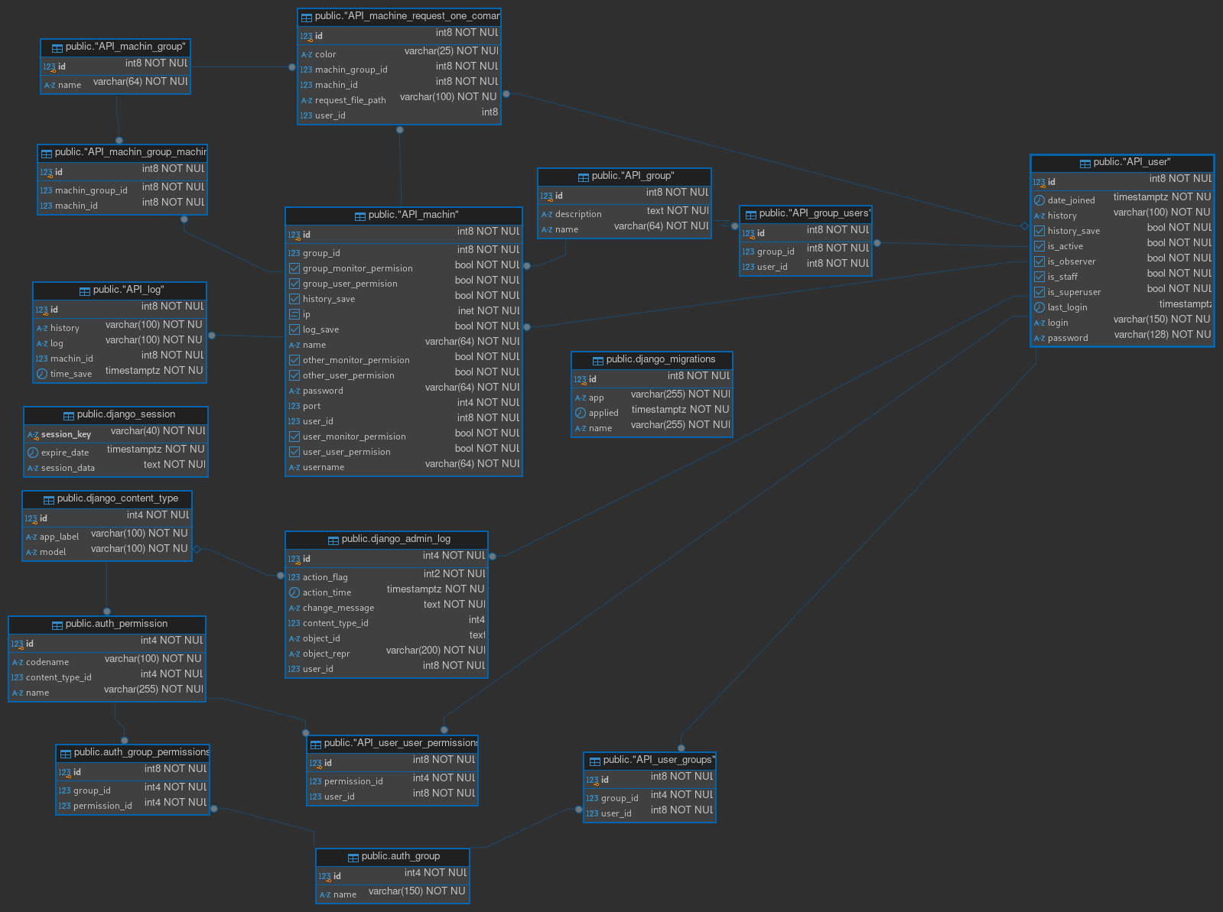

Рисунок 2-Логическая схема данных

* + 1. Физическая схема данных

Физическая схема данных Рисунок 3



Рисунок 3-Физическая схема данных

* + 1. Диаграмма классов

Диаграмма классов Рисунок 4

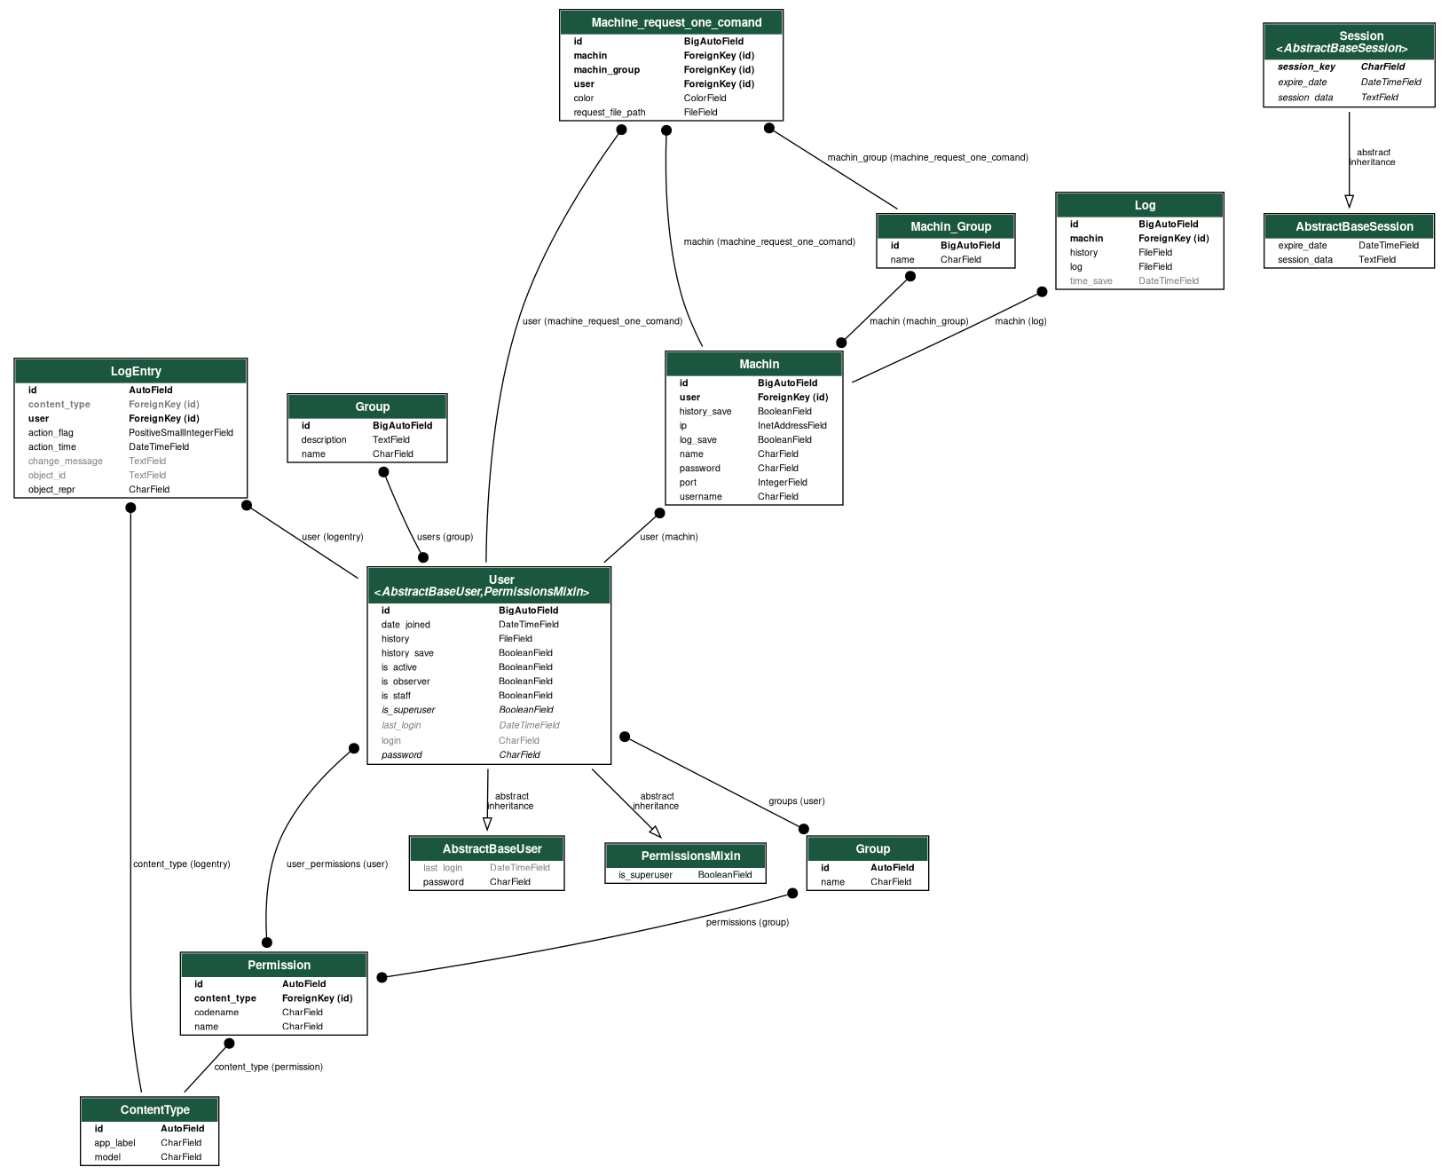Рисунок 4-Диаграмма классов

* + 1. Схема тестирования

Схема тестирования Рисунок 5

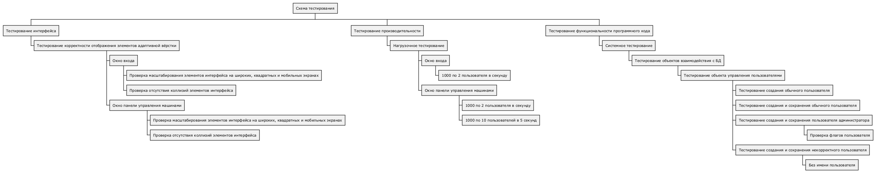Рисунок 5-Схема тестирования

* 1. Результат работы программы

Программа запускается, пишет лог, подключается к бд и предосьавляет web интерфейс на указанном при запуске порту для указанных ip адресов.

1. **ТЕХНОЛОГИЧЕСКАЯ ЧАСТЬ**
   1. Инструментальные средства

Инструментальные средства: vim-редактор текста python3-инторпритатор

* 1. Отладка программы

Отладочные средства:dbeather-программа для работы с СУБД firefox-браузер

* 1. Защитное программирование

Пароли пользователя хешируются.

* 1. Характеристики программы

Размер программы не более 900 Мб. Программа работает на устройствах запускающих интерпритатор питона и библиотеки описанные в requerement.txt.

Так-же программа не работает при отсутствии бд и отсутствии подключения к сети.

**СПИСОК ИСПОЛЬЗУЕМЫХ МАТЕРИАЛОВ**

[**https://docs.djangoproject.com/en/5.1/**](https://docs.djangoproject.com/en/5.1/)

[**https://www.postgresql.org/docs/**](https://www.postgresql.org/docs/)

[**https://dbeaver.com/docs/dbeaver/**](https://dbeaver.com/docs/dbeaver/)

[**https://docs.python.org/3/**](https://docs.python.org/3/)

**Расшифровка сокращений**

CRUD — создать, прочитать, обновить, удалить

ip — адрес в сети

бд — база данных

url-ссылка